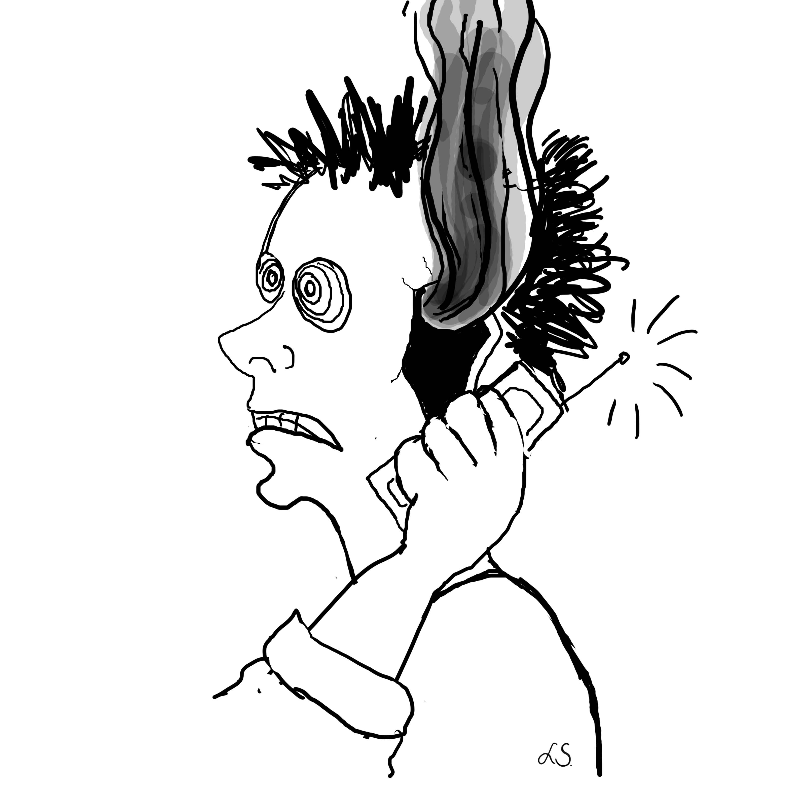
Dansk forskning i mobilstråling er makværk

Fra Ingeniørens Nyhedsbrev:
Af Nicolai Østergaard mandag 08.01.2007

Eksperter: Dansk forskning i mobilstråling er makværk
Forskere fra både Sverige og USA kalder en rapport fra Kræftens Bekæmpelse, der frikender mobiltelefoni for at føre til kræft, for manipulerende og fordrejende.

»Ubrugelig!«
Så hård lyder dommen over en undersøgelse fra Kræftens Bekæmpelse, som for nylig konkluderede, at mobilabonnenter ikke har en højere forekomst af kræft sammenlignet med andre danskere, og at der heller ikke blandt langtidsbrugere ses øget risiko for kræft i hjernen eller andre steder
Dommen bliver afsagt af den svenske professor Lennart Hardell, Klinik for Onkologi ved Örebro Universitetshospital.
»Den danske konklusion er fordrejet. Den danske undersøges savner valide data og kan i realiteten ikke bruges til at svare på spørgsmålet om, hvorvidt der findes en risici ved brug af mobiltelefoner,« sagde Lennart Hardell for nylig til de svenske radionyheder. Han fortsætter:
»Jeg vil derfor gerne sætte et stort spørgsmålstegn ved de danske konklusioner om, at stråling fra mobiltelefoner ikke kan give kræft.«
Lennart Hardell hæfter sig blandt andet ved, at kun 15.000 personer af den danske undersøgelses 420.000 registrerede deltagere havde haft mobiltelefon i mere end tre år - i øvrigt i en periode med lavt mobilforbrug - og at undersøgelsen derfor drager sin konklusion på et alt for spinkelt grundlag.
Brugt som skoleeksempel på betalt forskning
Samtidig bliver den danske undersøgelse i øjeblikket brugt af amerikanske forskere til at illustrere, hvordan teleindustrien forsøger at frikende sig selv ved at finansiere forskningsprojekter, hvor konklusionen er sikret på forhånd.
Den amerikanske forsker og læge, George Carlo fra Science and Public Health Policy Institute i Washington D.C., betegner den danske undersøgelse som »nyttig, men helt utilstrækkelig til at underbygge de konklusioner, som er blevet draget i Danmark«.
George Carlo hæfter sig ved, at teleindustrien i disse år finansierer storstilede forskningsprojekter, der som regel involverer flere hundrede tusinde testpersoner.
»Herved kommer undersøgelserne til at fremstå som meget betydningsfulde, men i realiteten kan de ikke bruges til at frikende mobiltelefoni fra at forårsage kræft. Jeg mener, at de forskningsprojekter, som er finansieret af teleindustrien er manipulerende, fordi de forsøger at drage konklusioner på et grundlag, som er ekstremt spinkelt,« skriver George Carlo i en kommentar til den danske undersøgelse.

Der findes ingen mindstedosis med hensyn til
sygdomsrisiko for hverken kviksølv eller mobilstråling

